Федеральное государственное бюджетное образовательное учреждение высшего образования
«Владимирский государственный университет
имени Александра Григорьевича и Николая Григорьевича Столетовых»

Кафедра информационных систем и программной инженерии

КУРСОВОЙ ПРОЕКТ

по дисциплине «Технологии разработки мобильных приложений»
на тему
«Мобильное приложение для психологического опроса
Психологический 8-ми цветовой тест Люшера»
Клиентская часть

Выполнила: ст. гр. ИСТ-117
Шумейко Д.С.

Принял: доц.
Салех Х.М.

Владимир, 2020

Аннотация
В данной работе представлена реализация клиентской части мобильного приложения «Психологический 8-ми цветовой тест Люшера».
В основе лежит клиент-серверная архитектура. Клиентская часть разрабатывалась в Android Studio 4.0.1. Полный код реализации клиентской части прототипа выложен на сайте github.com и доступен по ссылке:
https://github.com/daryashumeyko/KP_8-colour_Lusher_test
Курсовой проект содержит страниц, рисунков, таблиц, источников литературы, приложений.

ANNOTATION
This paper presents the implementation of the client part of the mobile application "Psychological 8-color Luscher test".
It is based on a client-server architecture. The client side was developed in Android Studio 4.0.1. The full implementation code for the client side of the prototype is posted on github.com and available at the link:
https://github.com/daryashumeyko/KP_8-colour_Lusher_test
The course project contains pages, figures, tables, literature sources, applications.
Содержание
1 ВВЕДЕНИЕ 2
2 АНАЛИЗ ПРЕДМЕТНОЙ ОБЛАСТИ 3
2.1. Описание предметной области 3
2.2. Цель и задачи курсовой работы 3
2.3. Процедура проведения теста 6
2.4. Обработка результатов теста 6
2.5. Соглашение о терминах 6
2.6. Функциональные требования 6
2.7. Нефункциональные требования 6
3 ПРОЕКТИРОВАНИЕ МОБИЛЬНОГО ПРИЛОЖЕНИЯ 8
3.1. Диаграмма прецедентов 9
3.2 Структура базы данных 11
3.3 Архитектура приложения 12
3.4 Схема работы приложения 12
4 РЕАЛИЗАЦИЯ КЛИЕНТСКОЙ ЧАСТИ ПРИЛОЖЕНИЯ 15
4.1. Используемые инструменты и технологии 15
4.2. Реализация интерфейса 15
4.3. Тестирование 16
5 ИНСТРУКЦИЯ ПО РАЗВЕРТЫВАНИЮ 23
5.1. Необходимое ПО 23
5.2. Развертывание и запуск приложения 23
6 ЗАКЛЮЧЕНИЕ 31
7 СПИСОК ИСПОЛЬЗОВАННЫХ ИСТОЧНИКОВ 32

- ВВЕДЕНИЕ
На данный момент мобильные технологии охватывают все сферы нашей жизни, и психология не исключение. Мобильные приложения становятся более и более удобными, проще скачать приложение и пройти опрос, получив при этом результат, нежели идти на прием к психологу.
В ходе выполнения данного курсового проекта были выполнены проектирование и разработка клиентской части мобильного приложения для прохождения психологического тестирования «8 цветовой тест Люшера». Данный тест один из наиболее популярных психологических тестов, используемых для диагностики внутреннего состояния человека. Ознакомившись с данным тестом, вы сможете убедиться, насколько разнообразны предпочтения людей относительно цветов и как различия в отношении к цвету отражают не только различия во вкусах, но и в настроении человека.
Приложение, как результат работы, можно использовать для анализа личностных характеристик человека.
Целевой аудиторией будут являться обычные люди, которые хотят узнать интерпретации своего актуального состояния.
2 АНАЛИЗ ПРЕДМЕТНОЙ ОБЛАСТИ
В данной главе содержится описание предметной области для последующей разработки системы.

2.1. Описание предметной области
Тест Люшера основан на предположении о том, что выбор цвета отражает нередко направленность испытуемого на определенную деятельность, настроение, функциональное состояние и наиболее устойчивые черты личности.
Характеристика цветов (по Максу Люшеру) включает в себя 4 основных и 4 дополнительных цвета.
К основным цветам относятся:
1) синий — символизирует спокойствие, удовлетворенность;
2) зеленый — чувство уверенности, настойчивость, иногда упрямство;
3) красный — символизирует силу волевого усилия, агрессивность, наступательные тенденции, возбуждение;
4) желтый — активность, стремление к общению, экспансивность, веселость.
При отсутствии конфликта в оптимальном состоянии основные цвета должны занимать преимущественно первые пять позиций.
Дополнительные цвета:
5) фиолетовый;
6) коричневый;
7) черный;
8) серый.
Дополнительные цвета символизируют негативные тенденции: тревожность, стресс, переживание страха, огорчения. Значение этих цветов (как и основных) в наибольшей степени определяется их взаимным расположением, распределением по позициям.
8-ми цветовым тест Люшера позволяет за короткий промежуток времени дать пользователю такие интерпретации актуального состояния, как: желаемые цели, или поведение, диктуемое желаемыми целями; черты поведения, которые сдерживаются; источники беспокойства; существующая проблема, или поведение, порожденное стрессом. Также будет подсчитан уровень тревожности, указаны возможные внутренние конфликты.

2.2. Цель и задачи курсовой работы
Цель работы: разработать клиентскую часть мобильного приложения для психологического опроса на тему «Психологический 8 цветовой тест Люшера».
Задачи для достижения цели:
- Анализ предметной области.
- Проектирование клиентской части приложения.
- Разработка клиентской части мобильного приложения.
- Тестирование системы.

2.3. Процедура проведения теста
Тестирование проходит следующим образом: пользователю будут показаны восемь карточек с различными цветами. Задача пользователя – указать, какой цвет ему нравится больше других в данный момент времени. Ему не нужно ассоциировать цвета ни с чем посторонним. Просто необходимо выбирать карточки, к которым пользователь чувствует большую симпатию по сравнению с остальными. Цвета необходимо выбирать до тех пор, пока не останется карточек с цветами. После завершения теста пользователю будет показан результат.

2.4. Обработка результатов теста
В результате тестирования получаем восемь позиций, так как пользователю представлены на выбор восемь карточек с различными цветами, которые разбиваются последовательно на пары. Первая и вторая позиция – явное предпочтение, обозначаются + +, третья и четвертая – предпочтение, обозначается х х, пятая и шестая – безразличие к цвету, обозначаются = =, и последняя пара – седьмая и восьмая позиция – антипатия к цвету, обозначается - -.
Далее по таблице интерпретаций находится соответствие для выбранных пользователем пар. Например, если пользователь выбрал первую карточку – серый цвет и вторую – синий, то получим пару +8+1. По таблице такая пара обозначает:
+8+1 Потребность в покое, избегание конфликтов, зависимость позиции, конформность установок, пессимистичный настрой, стремление к расслаблению и отдыху.

2.5. Соглашение о терминах

Незарегистрированный пользователь – это пользователь,

Зарегистрированный пользователь – это пользователь, который уже имеет свой аккаунт и данные о нем хранятся в БД. Он имеет расширенный функционал, в отличии от незарегистрированного пользователя.

Администратор – это пользователь приложения, обладающий функционалом, недоступным для других пользователей, например: просмотр списка всех пользователей или просмотр статистики всех пользователей.

Тест (опросник) – набор вопросов, сформированных на определенную тематику, позволяющий выдать некий результат пользователю после его прохождения.

Результат – это характеристика эмоционального состояния человека, в зависимости от выбранных им ответов в ходе выполнения теста.

Статистика – это сбор данных пользователей и их результатов прохождения теста, измерение и анализ данных и их сравнение.

Аккаунт – это учетная запись пользователя, содержащая сведения о пользователе.

Максимальное время прохождения теста – время, отведенное на прохождение теста. По истечению данного времени, пользователь выпадает из теста без вывода результата.

2.6. Функциональные требования
Приложение должно иметь следующий функционал:
- Авторизация/регистрация пользователя;
- Прохождение тестирования как для зарегистрированных, так и для незарегистрированных пользователей;
- Просмотр результатов тестирования после прохождения теста;
- Сохранение результатов теста для зарегистрированных пользователей;
- Просмотр всех результатов прохождения опроса для зарегистрированных пользователей;
- Просмотр и редактирование профиля для зарегистрированных пользователей;
- Возможность выхода из приложения с подтверждением действия;
- Возможность выхода из теста, не завершив его;
- Просмотр всех пользователей и их результатов прохождения опроса для администратора;
- Возможность удаления пользователя администратором.

2.7. Нефункциональные требования
- Ограничение времени на прохождение теста
- Понятный и удобные пользовательский интерфейс
- Разграничение прав доступа пользователей
- Язык программирования: Java
- База данных: PostgreSQL
- Среда разработки: AndroidStudio
- Версия Android: 6.0 и выше

В данной главе была проанализирована предметная область разрабатываемой системы и описаны функциональные и нефункциональные требования к мобильному приложению.

3 ПРОЕКТИРОВАНИЕ МОБИЛЬНОГО ПРИЛОЖЕНИЯ
Для проектирования мобильного приложения нам понадобятся функциональные требования из предыдущей главы.
3.1. Диаграмма прецедентов

На диаграмме прецедентов представлены три типа пользователей: незарегистрированный пользователь, зарегистрированный пользователь, администратор. Для каждого типа пользователя предусмотрен свой функционал.
Незарегистрированный пользователь может пройти регистрацию, пройти тест и посмотреть свой результат без сохранения. Функционал зарегистрированного пользователя немного шире. Он может пройти авторизацию, пройти тест и посмотреть его результаты, посмотреть свою страницу и редактировать данные о себе, просмотреть все результаты пройденного им теста. Администратор может посмотреть список пользователей, конкретного пользователя и его результаты, удалить пользователя, и посмотреть статистику всех пользователей.
Диаграмма прецедентов представлена на рисунке 3.1.
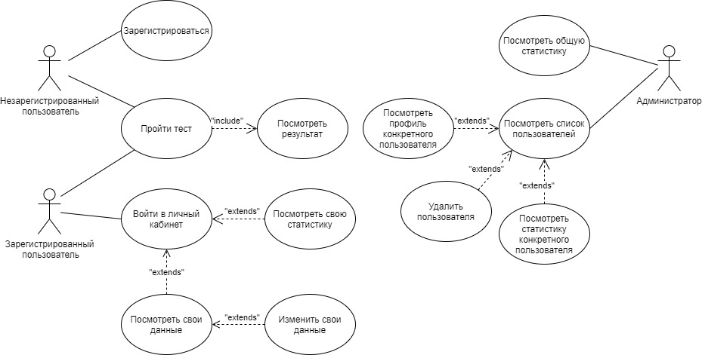
Рисунок 3.1 – Диаграмма прецедентов

Далее представлено описание нескольких прецедентов в более подробной форме:

1.7.1 Описание прецедента «Зарегистрироваться»
Название: «Зарегистрироваться»
Описание: Процесс создания учетной записи, сохранение данных о пользователе в БД.
Предусловие: -
Действующее лицо: Незарегистрированный пользователь
Основной поток: Пользователь открывает приложение, нажимает «Войти», нажимает на странице входа «Зарегистрироваться», заполняет все необходимые данные и нажимает на кнопку «Зарегистрироваться».
Альтернативный поток: -
Постусловие: Пользователь перенаправляется на главную страницу приложения, данные о пользователе сохраняются в БД.

1.7.2 Описание прецедента «Пройти тест»
Название: «Пройти тест»
Описание: Прохождение пользователем опроса и вывод результатов опроса.
Предусловие: Пользователь находится на главной странице приложения.
Действующее лицо: Незарегистрированный пользователь, зарегистрированный пользователь.
Основной поток: Пользователь нажимает кнопку «Перейти к тесту», попадает на страницу с описанием того, что нужно будет делать во время прохождения опроса и нажимает кнопку «Начать тест», отвечает на все вопросы, нажимает кнопку «Завершить тест».
Альтернативный поток: -
Постусловие: Вывод результатов прохождения теста. Если пользователь зарегистрирован, результат прохождения теста сохраняется в БД.

1.7.3 Описание прецедента «Посмотреть свои данные»
Название: «Посмотреть свои данные»

Описание: Просмотр страницы со всеми данными, которые были предоставлены пользователем при регистрации.
Предусловие: Пользователь авторизован и находится на главной странице приложения.
Действующее лицо: Зарегистрированный пользователь
Основной поток: На главной странице приложения пользователь нажимает кнопку «Мой аккаунт».
Альтернативный поток: -
Постусловие: Пользователь перенаправляется на страницу с данными его профиля.

1.7.4 Описание прецедента «Посмотреть список пользователей»
Название: «Посмотреть список пользователей»
Описание: Просмотр списка всех пользователей, зарегистрированных в приложении.
Предусловие: Пользователь авторизован и находится на главной странице приложения.
Действующее лицо: Администратор
Основной поток: На главной странице приложения администратор нажимает кнопку «Пользователи».
Альтернативный поток: -
Постусловие: Пользователь перенаправляется на страницу со списком всех пользователей приложения.

3.2. Структура базы данных
На основании анализа требуемого функционала была спроектирована модель данных для клиентской части (рисунок 3.2).
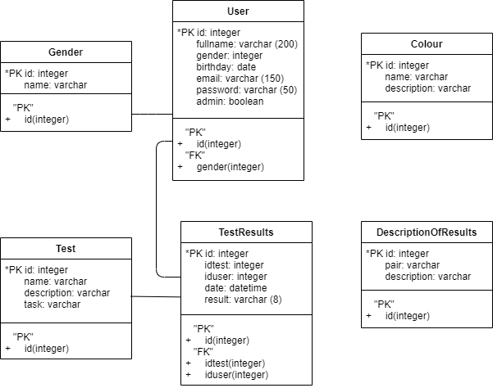
Рисунок 3.2 – Схема базы данных
User – таблица, идентифицирующая пользователя в системе.
- id – идентификатор;
- fullname – полное имя пользователя;
- gender – пол пользователя;
- birthday – дата рождения;
- email – почтовый адрес;
- password – пароль;
- admin – идентификатор администратора.

Gender – таблица, содержащая пол.
- id – идентификатор;
- name – пол.

Test – таблица, содержащая данные о тесте.
- id – идентификатор;
- name – название теста;
- description – описание теста;
- task – задание к тесту.

TestResults – таблица, содержащая результаты тестов, пройденных пользователями.
- id – идентификатор;
- idtest – идентификатор теста;
- iduser – идентификатор пользователя;
- date – дата прохождения теста;
- result – результат.

Colour – таблица, содержащая цвета, использующиеся при тестировании.
- id – идентификатор цвета;
- name – название цвета;
- description – описание цвета.

DescriptionOfResults – таблица, содержащая интерпретацию цветных пар по Люшеру.
- id – идентификатор пары;
- pair – пара;
- description – интерпретация пары.

3.3 Архитектура приложения

3.4 Схема работы приложения
На рисунке 3.4 представлена схема работы приложения. На блок-схеме представлено использование такого функционала как: регистрация пользователя, авторизация пользователя, прохождение теста и просмотр результатов теста, выход пользователя из приложения.
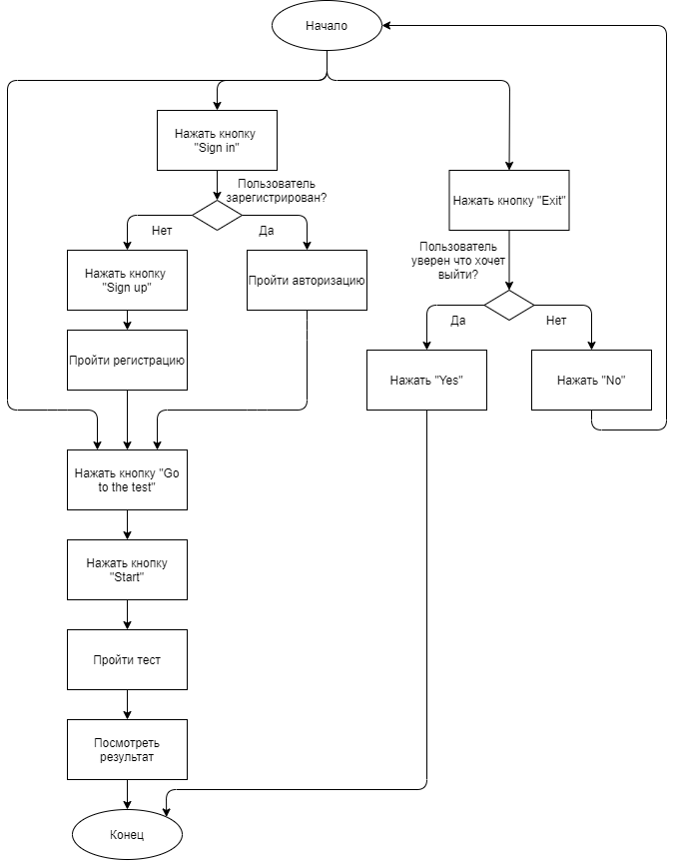
Рисунок 3.4 – Схема работы приложения

В данной главе была проанализирована предметная область, выделены роли актеров и их прецедентов, описана схема базы данных, схема работы приложения.
4 РЕАЛИЗАЦИЯ КЛИЕНТСКОЙ ЧАСТИ ПРИЛОЖЕНИЯ
В данной главе будут описаны используемые технологии и реализация клиентской части мобильного приложения.

4.1. Используемые инструменты и технологии
Для выполнения клиентской части мобильного приложения были использованы:
Язык программирования: Java
Среда разработки: AndroidStudio
Мобильное устройство: Huawei Honor 7 (PLK-01)
Клиентская часть мобильного приложения «Психологический 8-цветовой тест Люшера» создана в среде разработки Android Studio на языке программирования java. Шаблоны экранов android создаются автоматически при работе с визуальным графическим редактором среды. Макет изображения задается программным кодом на языке XML и генерируется автоматически, однако для более гибкой работы со стилями графических объектов приложения xml-код дорабатывается вручную.

4.2. Реализация интерфейса
Скриншоты работы приложения представлены на рисунке 4.2. Здесь представлены следующие страницы: splash screen, главная страница, страница авторизации, страница регистрации, главная страница администратора и страница прохождения теста.
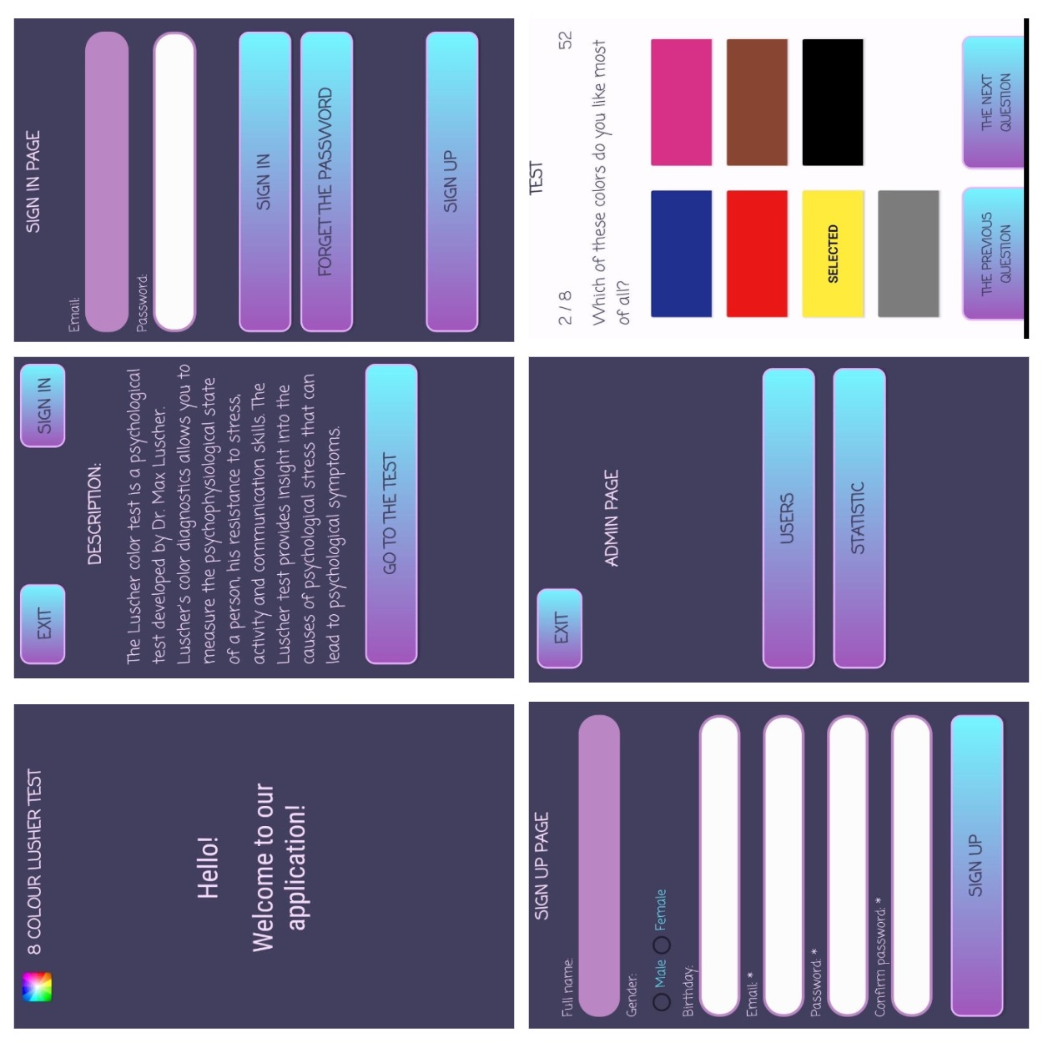
Рисунок 4.2 – Скриншоты работы приложения

4.3. Тестирование

В данной главе были описаны используемые технологии и реализация интерфейса, а также проведено тестирование.
5 ИНСТРУКЦИЯ ПО РАЗВЕРТЫВАНИЮ
В данной главе будет описано необходимое программное обеспечение и инструкция по развертыванию и запуску клиентской части мобильного приложения.

5.1. Необходимое ПО
Для запуска приложения необходимо следующее программное обеспечение:
– AndroidStudio – интегрированная среда разработки (IDE) для работы с платформой Android;
– Мобильное устройство на платформе Android.

5.2. Развертывание и запуск приложения
Для развертывания и запуска данного приложения необходимо выполнить следующие шаги:
- Создать на компьютере пустую папку и клонировать в нее мобильное приложения из репозитория, используя следующую команду в командной строке:
git clone https://github.com/daryashumeyko/KP_8-colour_Lusher_test
- Подключить мобильное устройство к компьютеру с помощью USB;
- Включить режим разработчика:
- Зайти в настройки мобильного устройства
- Перейти в раздел «Об устройстве»
- Найти пункт «Номер сборки» и нажать на него 7 раз, после чего появится уведомление что режим разработчика включен
- В параметрах разработчика необходимо включить опцию «Отладка по USB»
- Открыть проект в AndroidStudio
- Выбрать в AndroidStudio свое мобильное устройство
- Запустить проект в AndroidStudio
6 ЗАКЛЮЧЕНИЕ
В ходе выполнения курсового проекта была изучена frontend-разработка на платформе Android, получены навыки разработки пользовательского интерфейса. Был проведен анализ предметной области, изучен алгоритм проведения тестирования «Психологического 8 цветового теста Люшера», создана диаграмма прецедентов, разработана схема БД и схема алгоритма работы приложения, были учтены все функциональные и не функциональные требования. Спроектирован пользовательский интерфейс и произведено тестирование системы.
Была достигнута цель выполнения работы: разработана клиентская часть мобильного приложения для психологического опроса на тему «Психологический 8 цветовой тест Люшера».
Весь процесс разработки зафиксирован при помощи системы контроля версий. Ссылка на репозиторий проекта:
https://github.com/daryashumeyko/KP_8-colour_Lusher_test

7 СПИСОК ИСПОЛЬЗОВАННЫХ ИСТОЧНИКОВ
1) Documentation | Android Developers. [Электронный ресурс]. URL: https://developer.android.com/docs (дата обращения: 12.12.2020).
3) Психологические тесты онлайн. Восьми-цветовой тест Люшера. [Электронный ресурс]. URL: https://psytests.org/luscher/8color.html (дата обращения: 12.12.2020).
4) ГОСТ 2.105-95 Межгосударственный стандарт. Общие требования к текстовым документам. [Электронный ресурс]. URL: http://docs.cntd.ru/document/1200001260 (дата обращения: 12.12.2020).
5) Java Documentation. [Электронный ресурс]. URL: https://docs.oracle.com/en/java/ (дата обращения: 12.12.2020).
6) Программирование под Андроид на Java. [Электронный ресурс]. URL: https://metanit.com/java/android/ (дата обращения: 12.12.2020).

